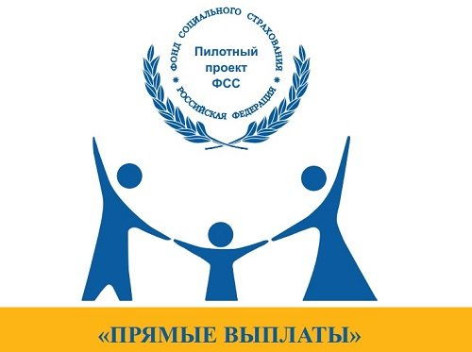
Уважаемый страхователь!

ВЕБИНАР
по теме «Особенности выплат пособий по временной нетрудоспособности и в связи с материнством с 1 января 2022 года».

Организатор: Фонд Социального страхования Российской Федерации (на площадке СБИС).
Спикеры:
Толкачев Вячеслав Сергеевич - Руководитель департамента обеспечения страховых выплат;
Прямов Григорий Викторович - Заместитель руководителя департамента информационных технологий и защиты информации.
Дата и время проведения: 22.09.2021 09:30 (МСК), 24.09.2021 09:30 (МСК) на выбор страхователя!
Регистрация: Зарегистрироваться на вебинар рекомендуем заранее.
Для участия: нажмите «Буду участвовать», зарегистрируйтесь на мероприятие; приготовьте компьютер с интернетом скоростью не меньше 2 Мбис/с и браузером Chrome (также можно смотреть в приложении СБИС для iOs и Android); перед вебинаром откройте ссылку на него и нажмите «Перейти в вебинар».
Ссылки на вебинар:
22 сентября в 09:30
https://w.sbis.ru/webinar/9395026b-b91a-436f-84d8-54c9f9d97c54
24 сентября в 09:30
https://w.sbis.ru/webinar/4c17b3ca-0503-47bf-b0be-fad30aa00fcb

ГУ – Кузбасское региональное отделение Фонда социального страхования РФ

